№ п/п | Наименование товара | Наименование показателя, технического, функционального параметра, ед. изм. Показателя
1 | Уличный тренажер  «Велотренажер»  Примерный эскиз  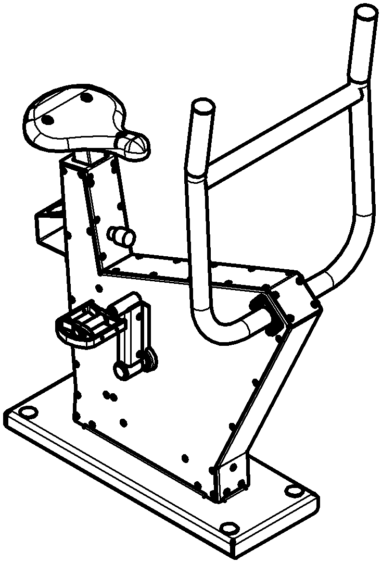 | Внешние размеры (в статичном положении)
1 |  | Длина, мм (±20 мм) | 812
1 |  | Ширина (по рукояткам), мм (±20 мм) | 547
1 |  | Высота, мм (±20 мм) | 1288
1 |  | Комплектация
1 |  | Болт анкерный, шт. | 4
1 |  | Стойка, шт. | 1
1 |  | Рукоятка, шт. | 1
1 |  | Вал, шт. | 1
1 |  | Шатун с педалью, шт. | 2
1 |  | Описание конструкции
1 |  | Уличный тренажер должен представлять собой устойчивую конструкцию, обеспечивающую безопасные условия для занятий спортом на открытом воздухе.  Конструкция должна обладать высокой ударопрочностью и виброустойчивостью. Во избежание травм и застревания одежды и частей тела, изделие должно быть разработано и изготовлено в соответствии с требованиями ГОСТ Р 57538-2017.  Изделие должно крепиться анкерными болтами к бетонному основанию или раме. Отверстия под анкерные болты закрываются пластиковыми заглушками для обеспечения безопасности и эстетического внешнего вида. Изделие должно быть антивандальным.  Движущиеся элементы конструкции тренажера должны быть без выступов и заусенцев, углы и края закруглены. Минимальный радиус закругления выступающих элементов изделия, доступных пользователю - не менее 3 мм.  Выступающие части болтовых соединений должны быть защищены пластиковыми заглушками либо иным способом, предусмотренным требованиями ГОСТ Р 57538-2017 и позволяющими обеспечить безопасность конструкции.  Выступающие и доступные торцы труб при их наличии должны быть закрыты пластиковыми антивандальными заглушками.  Все металлические части конструкции должны быть окрашены полимерной порошковой эмалью методом запекания в заводских условиях, что предотвращает металл от коррозии. Анкерные болты должны быть оцинкованы.  Каждый тренажер согласно ГОСТ Р 57538-2017 комплектуется табличкой информационной, на которой должна быть нанесена информация о производителе, месяце и годе изготовления, обозначение изделия, возрастные ограничения и информация об ограничениях по массе и росту занимающихся.
1 | 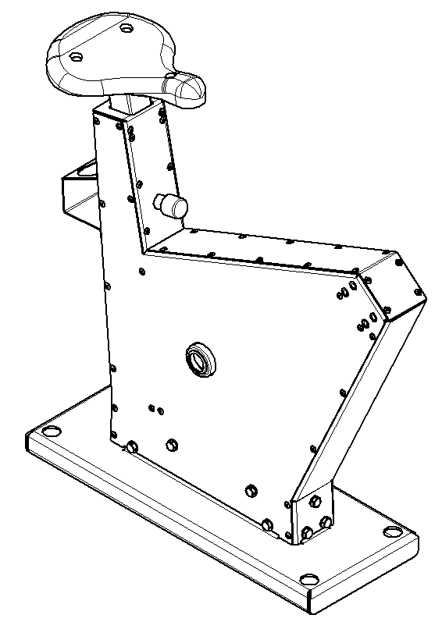 | Стойка тренажера представляет собой конструкцию, состоящую из платформы, корпуса листового. Весь корпус соединен между собой заклепками сталь-сталь 6х12. Стойка состоит из платформы и корпуса.  Платформа выполнена из листа стального толщиной 4 мм, согнутого в виде корпусной незамкнутой конструкции. Размеры платформы после гибки не менее 681х260 мм. На платформе располагаются отверстия на межосевых расстояниях 617х200 мм. Отверстия на верхней лицевой поверхности выполнены диаметром 32 мм, отверстия на нижней поверхности выполнены диаметром 17 мм. Высота платформы общая не менее 123 мм, которая состоит из 40 мм общей платформы и отогнутых вверх четырех ребер определенной конфигурации, обеспечивающей развертку и гибку с одного листа, высота отогнутых ребер не менее 80 мм. В ребрах имеются отверстия для присоединения к платформе Корпуса.  К платформе присоединен корпус, который состоит из двух боковин и стенок передней и задней и верхней. Боковины и стенки выполнены из листового металла толщиной не менее 2,5 мм.  Боковины выполнены в виде многогранной вытянутой детали, с отогнутыми стенками по длинным краям и сверху, высота боковины не менее 673 мм.  Посадочное место представляет собой конструкцию из каркаса (шток, кронштейн для сиденья) и пластмассового сиденья.  Кронштейн представляет собой конструкцию из листовой нержавеющей стали толщиной не менее 2,5 мм. Размеры должны быть не менее 196х156 мм. Кронштейн для сиденья должен быть присоединен к штоку при помощи сварки. Шток должен быть выполнен из нержавеющей профильной трубы 50х50х2 мм, длинной не менее 600 мм. Сиденье должно крепиться к кронштейну посредством болтов/винтов М8  Материал сидения – пластмасса, устойчива к ультрафиолету, влажности, а также обладает морозоустойчивостью. Сидение должно быть выполнено из прочной пластмассы, усиленной рёбрами жёсткости. Размеры должны быть не менее 300х240х40 мм.  Для регулировки высоты сиденья используется фиксатор. Фиксатор представляет собой сборную конструкцию с пружиной, которую можно вытянуть, выдвинув шток, поднять или опустить сиденье и установить фиксатор обратно. Шток выполнен из круга диаметром не менее 20 мм длиной не менее 61 мм. С одной стороны штока выполнена резьба М8 на длину не менее 10 мм.  За ней идет участок диаметром не менее 10 мм на длину не менее34 мм для установки пружины.  Сам конечный участок штока выполнена диаметром 10 мм с закруглением радиусами не менее 4 мм.  Шток с пружиной установлен в стакан из круга диаметром не менее 25 мм и длиной не менее 41 мм. В стакане выполнено отверстием диаметром не менее 19 мм для установки штока и пружины на длину не менее 35 мм. С другой стороны имеется отверстие диаметром не менее 15 мм.  Сама ручка выполнена из круга диаметром не менее 38 мм длиной не менее 32 мм с накатанным рифлением по наружному диаметру.
1 | 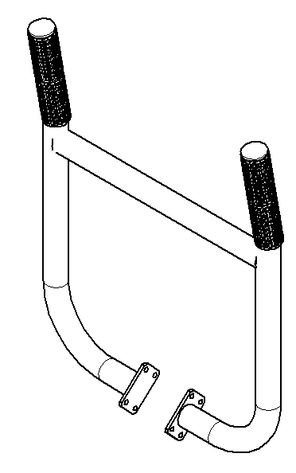 | Рукоять должна состоять из трубы и крепится к стойке посредством фланцев. Материал рукояти – металлическая труба, диаметром не менее 42 мм. Толщина стенки, не менее 2,8 мм. Длина рычага, не менее 794 мм в развернутом состоянии. Рукоятка согнута в виде буквы «Г», прямой участок не менее 71 мм, радиус гиба не менее 100 мм по внутреннему диаметру. Также длинная часть рукоятки согнута в перпендикулярной Г-образному гибу плоскости под углом не менее 170 градусов с прямым участком не менее 178 мм с радиусом гиба не менее 100 мм. Расстояние между двумя согнутыми рукоятками не менее 500 мм между осями труб. Способ крепления рукоятей должен исключать возможность их вращения или демонтажа без использования инструмента. Торцы упоров должны быть закрыты пластиковыми заглушками.  Две рукоятки связаны между собой отрезком трубы диаметром не менее 42 мм и толщиной стенки не менее 2,8 мм, длиной не менее 478 мм, которая имеет две фрезеровки по краям под радиус 21 мм на глубину не менее 10 мм.  Связь установлена на высоте не менее 370 мм от верхнего края короткого участка Г-образной рукоятки до нижнего края данной трубы.  Снизу к Г-образным рукояткам, обращенным друг к другу гибами приварены фланцы из листа металлического толщиной не менее 4 мм и габаритами не менее 84х50 мм.  Сверху на рукояти после сварки и покраски установлены наборные рукоятки для лучшего сцепления.  Рукоятка наборная выполнена из пластиката, длина рукоятки не менее 100 мм, диаметр рукоятки внешний по контуру выступов не менее 47 мм. Рукоятка имеет посадочное отверстием диаметром не менее 40 мм. На рукоятке имеются выступы высотой не менее 0.5 мм, радиусом не менее 1,5 мм, расположены по диаметру и по длине с интервалами.  Общий габарит в сборе – не менее 547х99х704 мм
1 | 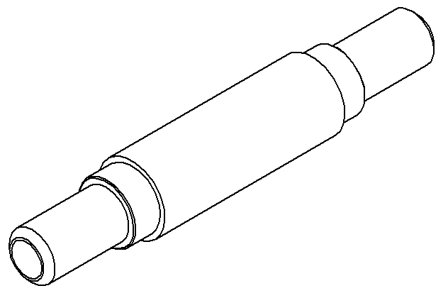 | Вал выполнен из стального круга диаметром не менее 35 мм и длиной не менее 206 мм. С двух сторон имеются расточки до диаметра не менее 24 мм на длину не менее 42 мм. В расточках выполнены отверстия диаметром не менее 16 мм на глубину не менее 16 мм.
1 | 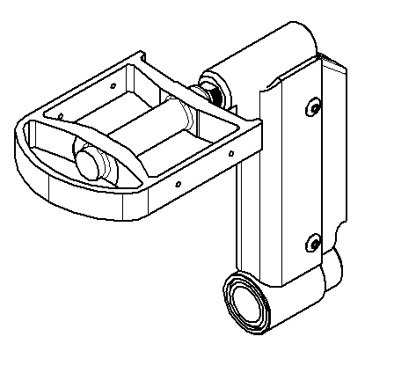 | Шатун в сборе с педалью представляет собой конструкцию в виде шатуна, состоящего из втулки, трубы и кожуха с присоединенной педалью. В сборе конструкция имеет габариты не менее 203х103х40 мм.  Труба для присоединения вала выполнена из трубы диаметром не менее 34 мм и толщиной стенки не менее 5 мм, длиной не менее 67 мм. Имеет проточку под диаметр не менее 29 мм на длину не менее 40 мм на расстоянии от края трубы не менее чем на 4,5 мм.  Втулка для присоединения педали выполнена из круга диаметром не менее 27 мм, длиной не менее 77 мм, с выполненным отверстием в торце на длину не менее 24 мм. Отверстие с резьбой с характеристиками не хуже 9/16’’х20 TPi.  Межосевое расстояние между трубой и втулкой не менее 170 мм.  Втулка и труба присоединены к кожуху из стального листа толщиной не менее 4 мм, который согнут в П-образный профиль длиной не менее 151 мм и габаритами профиля не менее 44х34 мм. В профиле имеются вырезы под трубы радиусами не менее 13 и 20 мм соответственно с каждой стороны.
1 | Болт анкерный
1 | 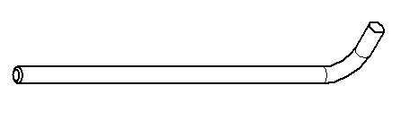 | Анкерный болт из комплекта поставки представляет собой изделие из Круга стального диаметром не менее 12 мм с выполненной резьбовой частью на длину 60 мм. Болт анкерный в согнутом состоянии габаритами не менее 300 мм и с отогнутой частью не менее 50 мм. Радиус гиба болта анкерного не менее 18 мм. Резьба М12 нанесена на верхней части длинного участка болта.

